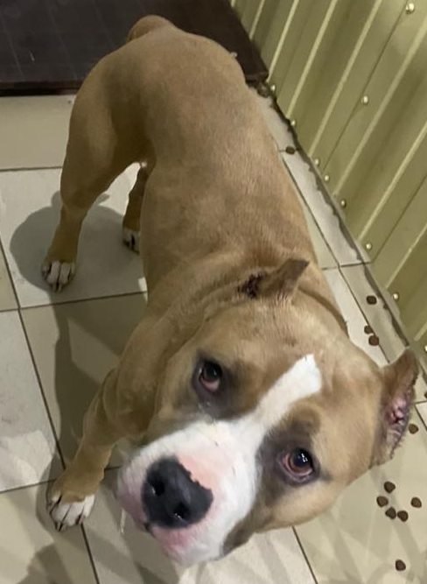 | 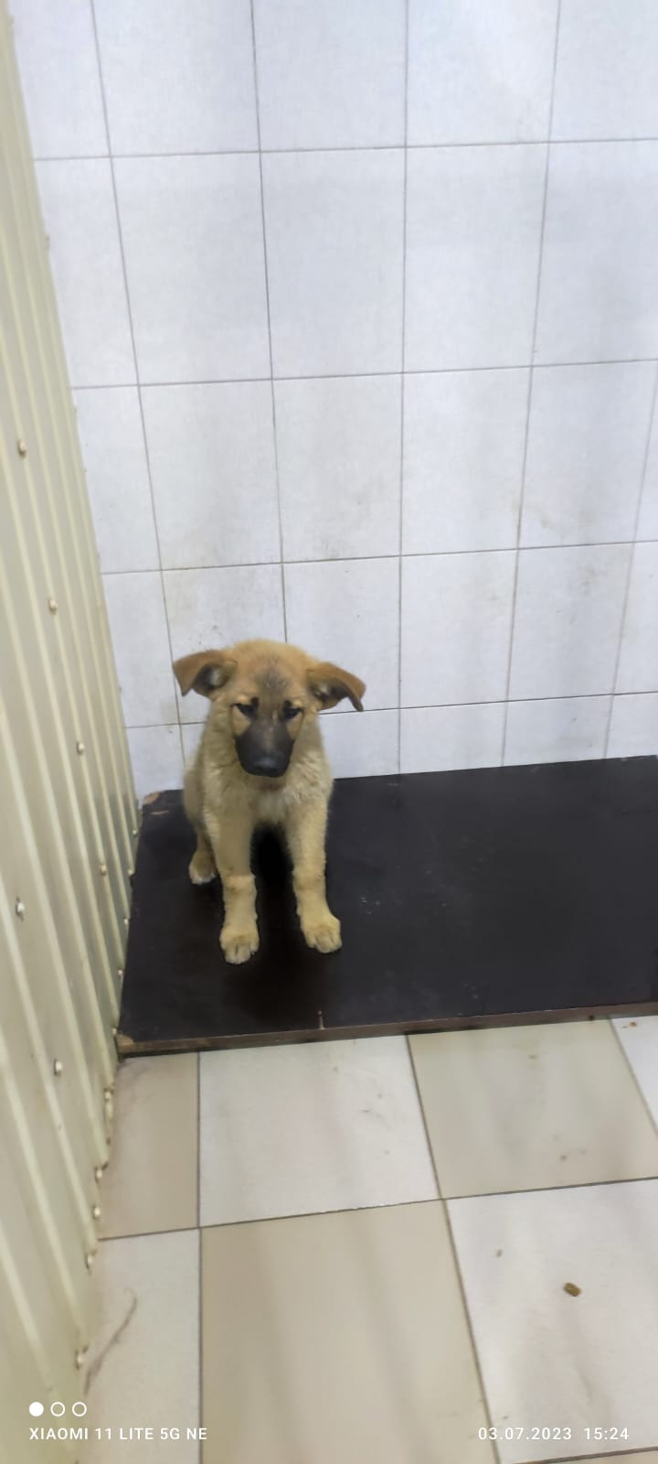 | 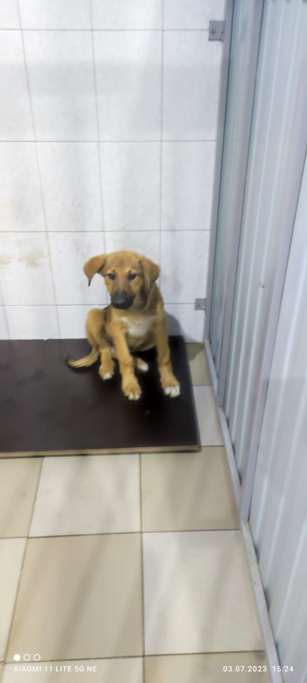
№ 439  Отловлено: 03.07.2023  ул. Мира, 24  Вид: собака.  Порода/пол: стаффордширский терьер, кобель.  Окрас: темно - рыжий.  Возраст: 2 года.  Вес: 26 кг.  Рост: 52 см. в холке.  Приметы:  Особенности поведения: Спокойный  ИН:  Вакцинация:  Кастрация:  Вет. паспорт: нет | № 439/1  Отловлено: 03.07.2023 ул. Северная, 53/3  Вид: щенок.  Порода/пол: беспородный, кобель.  Окрас: рыжий.  Возраст: 3 месяца.  Вес: 7 кг.  Рост: 33 см. в холке.  Приметы:  Особенности поведения: Спокойный  ИН:  Вакцинация:  Кастрация:  Вет. паспорт: нет | № 439/2  Отловлено: 03.07.2023 ул. Северная, 53/1  Вид: щенок.  Порода/пол: беспородный, кобель.  Окрас: рыжий.  Возраст: 3 месяца.  Вес: 8 кг.  Рост: 34 см. в холке.  Приметы:  Особенности поведения: Спокойный  ИН:  Вакцинация:  Кастрация:  Вет. паспорт: нет

